Mathématiques

Sujet : Métropole 2015
Exercice 1

Le MPM
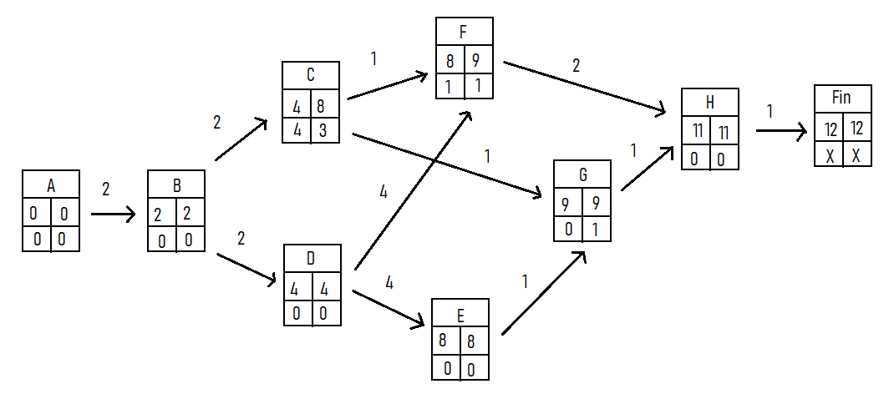
Chemin critique : ABDEGH

Que faut-il faire ?
Recopiage par défaut du tableau…

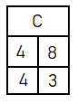
Pour calculer la marge libre :

Min { date au plus tôt de F – durée de C – date au plus tôt de C
date au plus tôt de G

Max { 8- 1 – 4 = 3
9 – 1 - 4

Donc la marge libre de C est égal à 3.

Question supplémentaire

Quelles sont les conséquences si la tâche C prends un retard de :
a- 2 jours
b- 3,5 jours
c- 5 jours

a- Le retard est inférieur à la marge libre donc il n’y a aucune conséquence.

b- Le retard est inférieur à la marge totale de C donc la durée minimale reste à 12 jours.
En revanche, il est supérieur à la marge libre de C (3,5 jours > 3 jours) donc il y aura des conséquences sur au moins 1 successeur :
- La date au plus tôt de F passe à 8,5 jours (1 + 3,5 + 4 = 8,5jours > 8 jours)
- La date au plus tôt de G est inchangée (8,5 < 9 jours)

c- Le retard dépasse la marge totale ce qui augmente d’autant la durée minimale du projet qui passe à 13 jours.

Exercice

Un projet est composé de 8 tâches dont les durées et les contraintes d’antériorité sont données dans ce tableau :

Tâches | Durée (h) | Antérieures | Niveaux | Successeurs
a | 26 | - | 0 | d, e
b | 25 | - | 0 | e,f
c | 40 | - | 0 | h
d | 17 | a | 1 | -
e | 8 | a,b | 1 | g
f | 14 | b | 1 | g, h
g | 4 | e,f | 2 | -
h | 4 | c,f | 2 | -

Le MPM
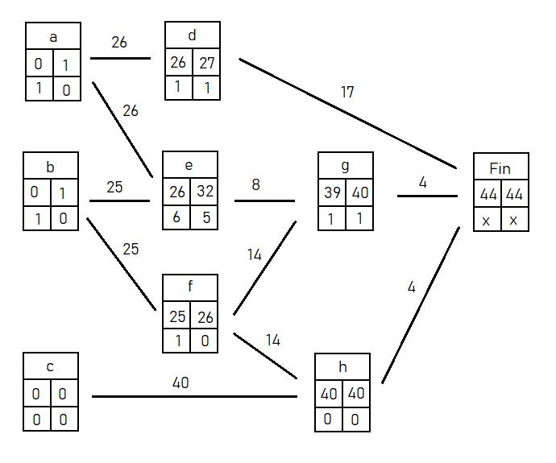
Le chemin critique : CH

Les marges certaines : ?
Tâches non critiques : ?

Question supplémentaires

Quelles sont les conquences si la tâche E prend un retard de :
a- 2 heures
b- 5,5 heures
c- 7 heures

a- Le retard est inférieur à la marge libre donc il n’y a aucune conséquence.

b- Le retard est inférieur à la marge libre donc durée minimale inchangée mais conséquence pour la tâche G, 39,5 date au plus tôt.

c- Le retard est supérieur à la marge totale de 1h donc durée minimale passe à 45h.

